FORMULARIO B.1
EXPERIENCIA DEL POSTOR / EMPRESA
Ref.: TERMINOS DE REFERENCIA 2020-TDR-003

EXPERIENCIA GENERAL EN LA ACTIVIDAD DE CONSTRUCCIÓN Y PROYECTOS ESPECIFICOS PARA EL PROCESO

 | OFICINA TELÉFONO: 01735-0198 |  |  | 
 | CORREO ELECTRÓNICO: ELMER.SOTASOR@DSICYT.COM
 | C.P. VIRGEN DEL CARMEN LA ERA – LURIGANCHO CHOSICA
 | DATA SURVEY INGENIERIA CONSTRUCCION Y TRANSPORTE E.I.R.L.
 | RUC 20539424743
N° | PROYECTO | UBICACIÓN | MODALIDAD DE CONTRATACION | CLIENTE | FECHA INICIO | FECHA TERMINO | PLAZO TOTAL | COSTO TOTA SOLES
1 | PUKAMANI | PUNO | SUMA ALZADA | CMH-PUKAMANI | 1/11/2021 | 1/02/2022 | 3 | 100000.00
2 | ISCAYCRUZ | OYON | SUMA ALZADA | JRC INGENIERIA | 1/07/2021 | 1/08/2021 | 1 | 25000.00
3 | ISCAYCRUZ | OYON | SUMA ALZADA | JRC INGENIERIA | 1/07/2020 | 15/11/2020 | 1 | 75000.00
4 | ISCAYCRUZ | OYON | SUMA ALZADA | MINEXA | 1/04/2020 | 15/07/2020 | 1 | 120000.00

(*) Aplica para el Caso de Consorcios

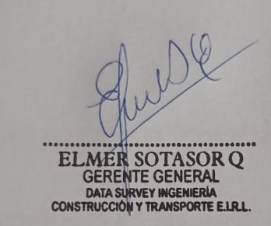
Representante Legal

